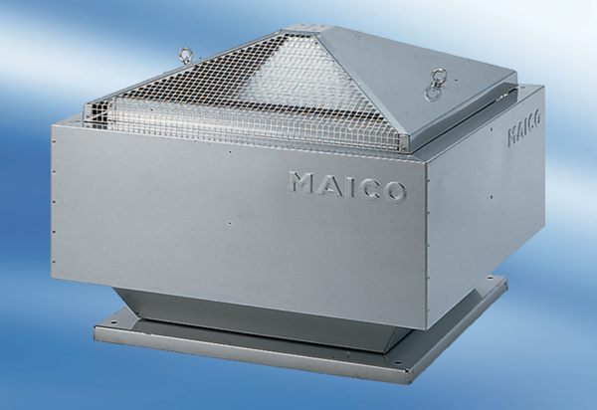Radijalni krovni ventilator DRD 50/6Jedinica za pakiranje: 1 komAsortiman: C
Broj artikla: 0087.0113Proizvođač: MAICO

